ХI интеллектуальная олимпиада среди Православных школ города Москвы и московской области
3 класс
№ участника | Начало работы | Окончание работы | Количество баллов

1.ДЕТСТВО СЕРГИЯ РАДОНЕЖСКОГО
В давние вр...мена в России были …громные дремучие леса. Г...родов было мало, деревни и села находились д...леко друг от друга. Люди жили в деревянных домах, п...хали землю, охотились в лесах, л...вили рыбу в реках и озерах.
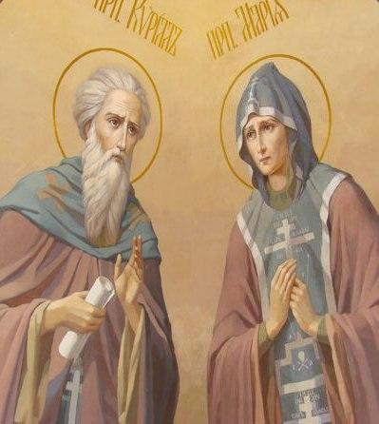
Недалеко от города Ростова Великого жили хорошие добрые люди – Кирилл и Мария. Они были очень благочестивыми, любили Бога, старались всегда помогать бедным и х...дили в церковь. Особенно они были ласковы к странникам, к бездомным. Они принимали таких нищих к себе, кормили, поили и оставляли у себя ноч…вать. У них было трое детей – Стефан, Петр и Варфоломей. Мать заметила, что младший был особенным мальчиком с самого рождения, непохожим на других. Когда Варфоломею (будущему Сергию) исполнилось семь лет, его отдали вместе с братом Стефаном в школу. Школа эта была при церкви. В то время люди в России были очень богомольны: любили длинные ц...рковные службы, хорошее пение и своих детей начинали учить
грамоте с м...литв и псалмов.
Задания.
а) Выпиши слова с пропущенными буквами. Если это проверяемые безударные гласные в корне, подбери проверочные слова и запиши их рядом в таблицу.

б) Подбери синоним к слову азбука.
Азбука ________________________________________________________________
в) Определи лексическое значение слова псалом, составьте с ним предложение.
Псалом________________________________________________________________
_______________________________________________________________________

2. В 2014 году мы отмечаем юбилей преподобного Сергия Радонежского. Иначе юбилей можно назвать круглой датой.
Прилагательное «круглый» подходит не только к слову « дата», но и к таким словам, как отличник, стол, дурак, сирота.( Ведь бывают и «круглый отличник», и «круглый стол»).Определи, какое прилагательное подходит ко всем словам из следующего списка и выпиши его:
Дом, ворона, тапочки, стих, ночь, флаг, пятно.

3. Разгадав ребусы, ты узнаешь название трёх городов, связанных с именем Сергия Радонежского.

Ро 100 в | Ранет ж | 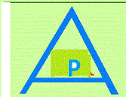 НИ 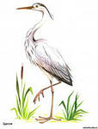

___________________________________________________________________________
4. Народная мудрость выражается в пословицах и поговорках. Подбери к началу пословицы её окончание, соедини их линиями. В клетку рядом с окончанием пословицы поставь номер её начала.
1 | Кто родителей почитает, | с работаю в руках.
2 | Лучше хлеб с водой, | чем сладкая ложь.
3 | Лучше горькая правда, | тот вовеки не погибает.
4 | С молитвою в устах, | чем пирог с бедой.

5.Блиц-турнир.
- Как звали Преподобного Сергия в детстве?___________________________________
- Как звали его родителей?__________________________________________________
- Кому посвятил Преподобный Сергий церковь, ведя иноческую жизнь в лесу?____________________________________________________________________
- Какое чудо произошло с Преподобным Сергием ещё до рождения?______________ ________________________________________________________________________
- Как звали братьев Преподобного Сергия? ____________________________________
- На какую битву благословил Преподобный Сергий князя Дмитрия Донского?_________________________________________________________________
- Кто из святых явился Преподобному Сергию вместе с Божией Матерью?______________________________________________________________
- Кто из учеников Преподобного Сергия написал икону «Троица» ______________________________________________________________________

6. В Сергием Посаде много достопримечательностей и памятников. У туристов глаза разбегаются от такого великолепия. Глаза разбегаются – это устойчивое выражение. Фразеологизм, означающий разнообразие чего-либо.
Рассмотри картинки. Они иллюстрируют известные выражения. Вспомни эти выражения, запиши их рядом в таблице.
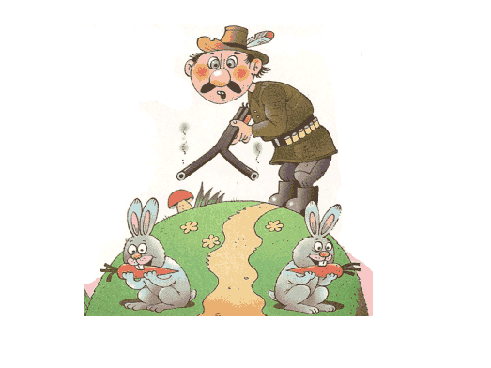 | ________________________________________________________________________
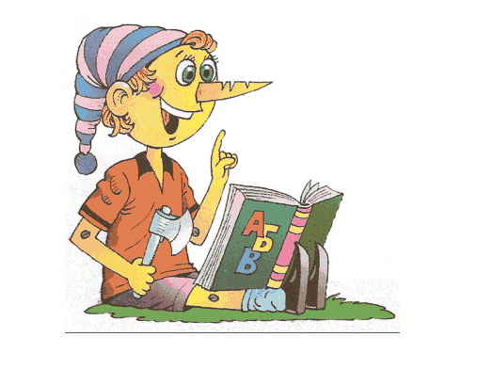 | ________________________________________________________________________
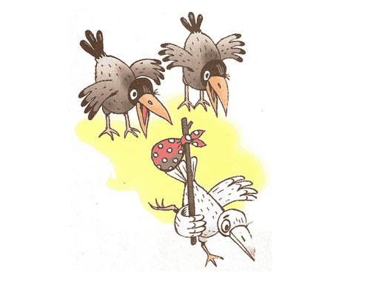 | ________________________________________________________________________
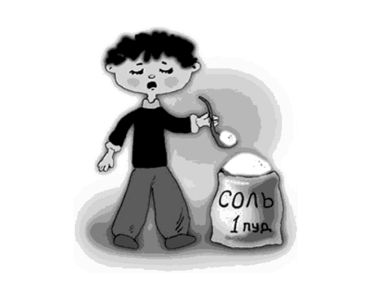 | ________________________________________________________________________
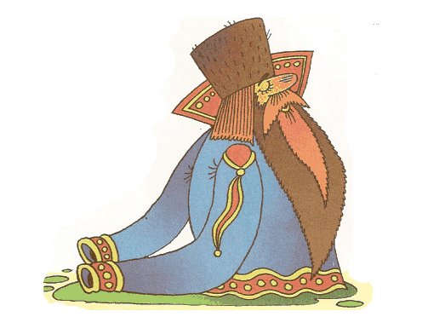 | ________________________________________________________________________
___________________________________________________________________________
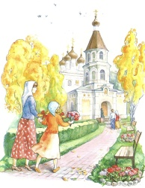
7.Алёнка с мамой едет из Москвы на северо- восток в Сергиев Посад. В каком направлении они будут возвращаться обратно?
Ответ_____________________________________________________

8. Перед вами изображения храмов Троице –Сергиевой Лавры. Соедини описание с изображением.
Описание |  | Изображение
Построен над гробом Преподобного Сергия, весь из белого камня. Верх храма весь вызолочен. Внутри у южной стены почивают святые мощи Преподобного Сергия. Железная дверь, ведущая в южный притвор, сохраняет на себе пробоину от ядра, полученную во время осады поляков в 1608 году. |  | 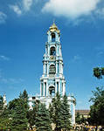  Колокольня
Воздвигнут посреди Лавры, с пятью большими главами. Средняя глава позолочена, а остальные украшены золотыми звёздами. |  | 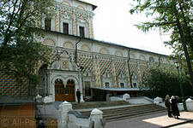  Трапезная
Находится с южной стороны монастыря. Снаружи стены её покрыты разноцветными красками, окна обставлены резными из камня колонами, вокруг неё идёт открытая галерея. |  | 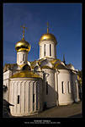  Троицкий собор
Здание огромное, величественное и изящное, состоит из пяти ярусов и имеет вид четырёхугольного столба, который по мере возвышения своего уменьшается в объёме. |  | 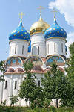  Успенский собор
Маленькая церковь с одной главою, овальной формы. |  | 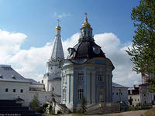  Церковь Смоленской иконы Божьей Матери
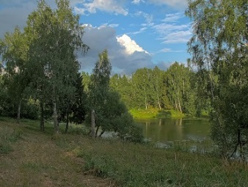
9.Природа Сергиева Посада никого не оставит равнодушным: красивейшие хвойные и смешанные леса, озера и реки радуют путешественников в любое время года. Животный и растительный мир разнообразен. Пользуясь фотографией выпиши в таблицу объекты живой и неживой природы.

Живая природа | Неживая природа

_____________________________________________________________________
10.Лена и Света варили яйца в луковой шелухе для покраски их к празднику. Для этого они использовали песочные часы на 7 и 11 мин. Чтобы яйца стали красными, их необходимо варить 15 мин. Как их сварить, засекая время по песочным часам.
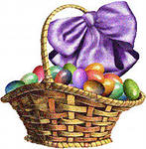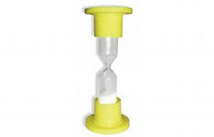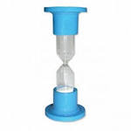
7 мин 11 мин
Решение__________________________________________________________________
__________________________________________________________________________
___________________________________________________________________________
Ответ_____________________________________________________________________

Сергиев Посад — небольшой город в Подмосковье, который является одной из главных достопримечательностей Золотого кольца России. Носящий звание столицы русского православия Сергиев Посад знаменит своей историей и, прежде всего, Троице-Сергиевой Лаврой, где находится самый крупный мужской монастырь в России.
11.Раздели кольцо тремя прямыми линиями на наибольшее количество частей. Укажи, сколько их у тебя получилось.
для тренировки для ответа

Мне удалось разделить кольцо на______________частей

12. Из Москвы в Сергиев Посад выехал автомобиль со скоростью 60 км/ч.
Сколько времени ему потребуется на дорогу, если расстояние между городами 75 км ?
Решение_______________________________________
_______________________________________________
_______________________________________________
Ответ___________________________________________

